Załącznik 1d
- Cennik -
Część 4
Wyposażenie – gry edukacyjne (I)

LP | NAZWA |  |  | JM |  | ILOŚĆ (1) |  | Wartość jednostkowa brutto (2) |  | WARTOŚĆ BRUTTO  (1) X (2)
1 | - Zestaw do nauki gry w szachy –  Zestaw szachowy: 1) Figury - szachowe turniejowe, drewniane, obciążone; wysokość króla: 90 mm, waga: 0.5 kg; +/- 5% np. STAUNTON nr 5/II lub równoważne;  2) Kasetka drewniana na figury szachowe o wymiarach ok. 205x135x71 mm, dedykowana do figur określonych w pozycji 1); 3) Szachownica wykonana z drewna, dedykowana do figur określonych w pozycji 1); Wymiary rozłożonej szachownicy ok.: 48 x 48 x 1,3 cm, wymiar pola ok. 5 x 5 cm;  4) Zegar szachowy z opcją "BONUS" (dodawanie czasu za wykonane posunięcie), Wymiary zegara:  • długość 155 mm,  • szerokość 42 mm,  • wysokość 60 mm, +/- 10%, na baterie z dużym czytelnym wyświetlaczem np. zegar DGT 1002 lub równoważny  Zamawiający dopuszcza tolerancję wymiarów w zakresie +/- 10% |  |  | zestaw |  | 8
2 | - Gry edukacyjne -  w zestaw wchodzą gry :  1 - Interaktywna Mapa Polski – dla dzieci od 6 roku życia, polska wersja językowa, efekty dźwiękowe, nauka przez zabawę, gry, quizy, zgadywanki w zestawie, możliwość zawieszenia na ścianie, zasilanie bateryjne: 3xAAA, wymiary minimalne 90x60cm – np. gra Dumel Discovery Interaktywna Mapa Polski lub produkt równoważny spełniający powyższe wymagania.  2 - Mówiący Robot Edukacyjny – gra pomagająca dziecku w rozwijaniu logicznego rozumowania i umiejętności rozwiązywania problemów. Uczyć liter, cyfr, kolorów i nazw zwierząt. Komputer robota powinien uczyć wykonywania poleceń programowych. Gra przybliżająca dzieciom aspekty robotyki w przyjemny i twórczy sposób. Robot może być zaprogramowany tak, aby wędrować dowolnie lub według poleceń na kartach. Pomaga dziecku rozwijać myślenie logiczne i umiejętności rozwiązywania problemów, np. produkt Doc Mówiący Robot Edukacyjny lub produkt równoważny spełniający wymagania opisane powyżej.  3 - Gra edukacyjna – prawda, fałsz – Gra przeznaczona dla dzieci od 8. roku życia, gra logiczna złożona z minimum 1000 pytań. Pytania powinny dotyczyć różnych dyscyplin wiedzy. Być łatwe, trudne oraz podchwytliwe, np. Gra DUMEL DISCOVERY PRAWDA CZY FAŁSZ? GRA EDUKACYJNA lub produkt równoważny spełniający powyższe wymagania.  4 - Gra planszowa – Było sobie życie – Edukacyjna gra planszowa na podstawie kultowego filmu Alberta Barille, poznawała poznać mechanizmy rządzące ludzkim ciałem a także sprawdzić swoją wiedzę dotyczącą zdrowia i ludzkiego organizmu. Zawartość minimalna pudełka, 1 plansza,1 kostka do gry, 4 pionki do wyboru, 38 kart Pytania łatwe, 38 kart Pytania trudne, 30 kart Szansa/Pech, 28 żetonów Leukocyt, 28 żetonów Lekarstwa, 46 żetonów Globinka, 16 żetonów Hemo, 4 detektory odpowiedzi, 4 karty przelicznik, 1 instrukcja gry, lub produkt równoważny spełniający wymagania opisane powyżej.  5 - Gra samogłoski i spółgłoski - Dla dzieci w wieku: od lat 7  Ilość graczy: 2-4 gra w dwóch wariantach. W pierwszym wariancie każdy z graczy stara się ułożyć z wylosowanych liter wyraz, który będzie zawierał tyle samogłosek ile wskaże wcześniej rzut kostką. Wygra ten kto będzie układał wyrazy najszybciej i najczęściej. W drugim wariancie gracze tworzą nowe wyrazy poprzez dokładanie wylosowanych liter do wyrazu utworzonego na stole. Gra zmusza do myślenia, uczy poprawnej pisowni i wzbogaca słownictwo. Zawartość minimalna pudełka: 36 tabliczek z samogłoskami, 70 tabliczek ze spółgłoskami, 2 tabliczki joker, klepsydra, worek, kostka, instrukcja.  6 - Państwa, miasta gra edukacyjna – zawartość zestawu gry: 1 elektroniczna platforma, 30 kart kategorii, instrukcja obsługi.  7 - Interaktywna mapa świata - Mapa Świata łącząca zabawę z poznawaniem stolic, flag, języków, którymi posługują się mieszkańcy oraz różnych zabawnych faktów dotyczących minimum 78 państw świata. Mapa powinna posiadać dotykowy panel z aktywnymi ikonkami, pod którymi znajdziemy wiele przydatnych informacji i ciekawostek, które rozbudzą ciekawość świata i pozwolą bliżej poznać nawet najbardziej odległe regiony. Cechy minimalne: 1000 faktów i pytań na temat państw z całego świata, 78 interaktywnych państw, quiz dla najmłodszych: znajdź państwo na mapie, super quiz: pytania o stolice, flagi, języki, mieszkańców, tryb "wyzwanie": gra na punkty dla 2 graczy, możliwość korzystania z mapy na podłodze lub na ścianie, dwujęzyczna wersja - język polski i angielski, np. Gra Interaktywna Mapa Świata Dumel Discovery lub produkt równoważny spełniający wymagania opisane powyżej.  8 – Gra Dźwięki natury – Minimalna zawartość zestawu gry: płyta CD audio, 12 dwustronnych plansz 15,6 x 15,6 cm, 90 żetonów, instrukcja |  |  | zestaw |  | 2
 |  |  |  |  |  |  |  | RAZEM (I):
Miejsce dostawy:
Chłopice: poz. 1 - 4 zestawy; poz. 2 – 1 zestaw
Łowce: poz. 1 - 4 zestawy; poz. 2 – 1 zestaw

Wyposażenie – zajęcia artystyczne (II)

LP | NAZWA |  |  |  | JM |  | ILOŚĆ (1) |  | Wartość jednostkowa brutto (2) |  | WARTOŚĆ BRUTTO  (1)X(2)
1 | - Zestaw teatrzyk pacynek – Teatrzyk – parawan wysoki odpowiedni do wzrostu dziecka przedszkolnego, kolorowy, posiadający ruchomą kurtynę. Wykonany na stelażu drewnianym lub aluminiowym. Minimum 6 pacynek.  Zamawiający dopuszcza tolerancję wymiarów w zakresie +/- 10% |  | 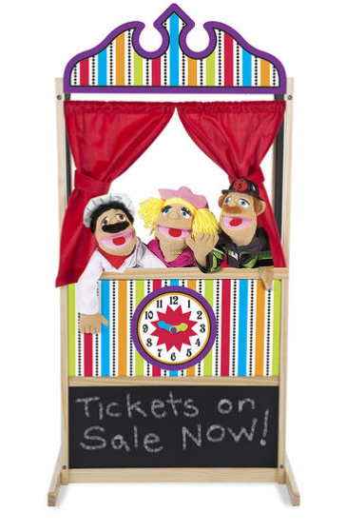  Rys. poglądowy |  | zestaw |  | 2
2 | - Sztaluga artystyczna trójnożna – obejmująca zestawem:  - sztaluga wys. około 180 cm  - rysownica około 50 x 70 cm  - podobrazie płótno zagruntowane płycinowe około 25 x 25 cm x 3 szt.  - farby akrylowe 12 szt. po 12 ml  - węgiel kreślarski 6 szt.  - pastele olejowe min. 6 kolorów  - paletka malarska  - szpachelka malarska 1 szt.  - pędzle na drewnianych trzonkach 15 szt.  - klipsy 2 szt  Zamawiający dopuszcza tolerancję wymiarów w zakresie +/- 10% |  |  |  | szt |  | 6
3 | - Kurtyna - kurtyna/parawan na przedstawienia /łamana, dwustronna , wolnostojąca, czteromodułowa  Składa się z czterech tablic o wymiarach minimalnych 100x170cm na minimum pięciu nogach. Tablice powinny być połączone ze sobą zawiasami zginającymi je względem siebie do kąta 90 stopni w obie strony. Cała konstrukcja wykonana z aluminiowych profili anodowanych, co zmniejsza jej masę. Podłoże ekspozycyjne tekstylne.  Rys. Poglądowy  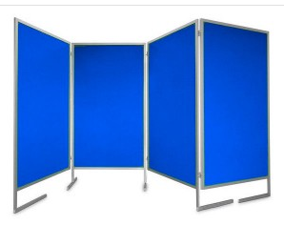  Zamawiający dopuszcza tolerancję wymiarów w zakresie +/- 10% |  |  |  | zestaw |  | 2
4 | - Laminarka do laminowanie prac artystycznych - Laminarka format A3 i mniejszych, laminacja na zimno i gorąco, Dioda LED sygnalizująca możliwe zablokowanie laminowanego dokumentu, Funkcja automatyczne wyłączenie laminatora po 30 min. braku aktywności, Możliwość laminacji z foliami o różnej grubości (od 2x75 μm do 2x125 μm)  Minimalny okres gwarancji producenta: 24 miesiące |  |  |  | szt |  | 1
5 | - Tablica flipchart – rama aluminiowa, powierzchnia tablicy lakierowana: suchościeralna, magnetyczna, wyposażona w półkę na markery oraz uchwyt do zawieszania bloku, trójnożny stojak o regulowanej wysokości do max 186 cm, wymiar tablicy: 60 x 90 cm. W komplecie gąbka magnetyczna do ścierania zapisków, minimum 12 magnesów, minimum 4 kolorowe markery (czarny, czerwony, niebieski, zielony)  Zamawiający dopuszcza tolerancję wymiarów w zakresie +/- 10% | 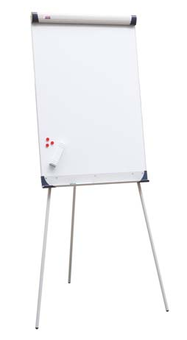  Rys. poglądowy |  |  | szt |  | 2
6 | - Tablica biała suchościeralna magnetyczna z pisakami i gąbką - Tablica biała dwustronna, obrotowa, jezdna, na stelażu 120x90 cm. Powierzchnia magnetyczna, suchościeralna, półka na pisaki w komplecie oraz gąbkę magnetyczna do ścierania zapisków na powierzchni suchościeralno-magnetycznej, minimum 12 magnesów, minimum 4 kolorowe markery (czarny, czerwony, niebieski, zielony)  Zamawiający dopuszcza tolerancję wymiarów w zakresie +/- 10% | 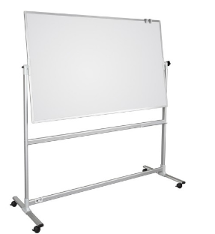  Rys. poglądowy |  |  | zestaw |  | 2
 |  |  |  |  |  |  |  |  | RAZEM (II):
Miejsce dostawy:
Chłopice: poz. 1 - 1 zestaw; poz. 2 – 3 szt; poz. 3 – 1 zestaw, poz. 4 – 1 szt, poz. 5 i 6 po 1 zestawie
Łowce: poz. 1 - 1 zestaw; poz. 2 – 3 szt; poz. 3 – 1 zestaw, poz. 5 i 6 po 1 zestawie

PODSUMOWANIE CAŁOŚCI ZAMÓWIENIA (Razem I+II) – KWOTA ………………………………….. BRUTTO
Słownie: (………………………………………. zł)

.………………………
[miejscowość, data]
…………………………………………………………………
[imienna(e) pieczątka(i) i czytelny/e podpis/y osoby(osób) uprawnionej(ych) do składania oświadczeń woli
w zakresie praw i obowiązków majątkowych wykonawcy (konsorcjum/ spółki cywilnej)]

